台灣省高級中學九十八學年度資訊科能力競賽
台中區程式設計複賽試題
每題100分
一、假設（a₁,a₂,a₃,..a_{L}）等L個正整數形成一數列，任一個a_{i}，1≦i≦L滿足下列條件:
1.a_{L}=1;
2.如果a_{i}的值為偶數，則a_{i+1}=a_{i}/2
3.如果a_{i}的值為奇數，則a_{i+1}=3*a_{i}+1
例如：如果a1=22，則滿足上述條件的數列如下：
22,11,34,17,52,26,13,40,20,10,5,16,8,4,2,1
且該數列總和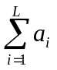為281，計算如下：
22+11+34+17+52+26+13+40+20+10+5+16+8+4+2+1=281
請尋找 Lowerbound≦a₁≦UpperBound，出現最大數列總和之a1以及該數列之總和。
例如：
Lowerbound=21，UpperBound=24
a1為21之數列為21,64,32,16,8,4,2,1總和為148
a1為22之數列為22,11,34,17,52,26,13,40,20,10,5,16,8,4,2,1總和為281
a1為23之數列為23,70,35,106,53,160,80,40,20,10,5,16,8,4,2,1總和為633
a1為24之數列為24,12,6,3,10,5,16,8,4,2,1總和為91
所以出現最大數列總和之a1為23，且該總和為633

輸入格式：
使用者由鍵盤輸入兩個正整數，第一個正整數為LowerBound，第二個正整數為UpperBound，並以按下Enter鍵作為此次輸入的結束。
輸出格式：
最大之數列總和
螢幕輸出第一列最大數列總和之數列總和
螢幕輸出第二列該數列之a1值

範例一：
輸入：21 24
輸出：
633
23

範例二：
輸入：40 60
輸出：
102316
55
範例三：
輸入：1000 2000
輸出：
14129690
1915

二、 二度空間上的排名計算問題(2D rank finding problem)：給定二度平面空間(2D)上的點A = (a₁,a₂)與點B = (b₁,b₂)，其大小關係定義為若A > B 若且唯若 a₁> b₁ 且 a₂ > b₂ ;亦即A點在B點的右上方。如下圖中，B >A, C>A, D>A, D>C, D> B。值得注意的是，並非任意兩點均可以決定大小關係，如下圖中的點A與點E，點D與點E等，無法決定這兩點的大小關係故為無法比較(incomparable)。給定N個點(x₁,y₁), (x₂,y₂), …, (x_{n},y_{n})，定義某一個點的排名(rank) 為所給的點集合中，比該點小的點的個數。
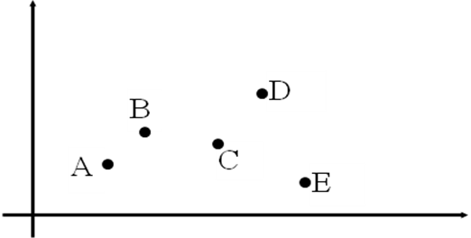
如上圖中，rank(A)= 0, rank(B) = 1, rank(C) = 1, rank(D) = 3, rank(E) = 0。
設計一個程式，從檔案讀取點的名稱與座標，計算出在所給定的集合中，所有點的排名值。

範例：
螢幕輸出:請輸入檔名：
輸入： T2.txt
T2.txt 檔案內容如下：第一列第一個整數代表點的個數，第二列以後第一個字母為點的名稱(如 A, B, …, Z)，其後之兩個實數分別為該點的x座標與y座標。
5
A 3.0 2.0
B 2.3 1.2
C 5.1 0.3
D 6.1 0.9
E 3.5 9.1
螢幕輸出：
A 1
B 0
C 0
D 1
E 2
三、最長成語接龍問題：假設給定兩個中文字串A與B，若字串A的最後一個字與字串B的第一個字相同則可以串接在一起，例如：悠然自得與得天獨厚。設計一個程式，從檔案中T3.txt讀入若干個字串(假設均為中文四字成語，且所列成語的第一個字皆不會相同)。並試著將這些字串以串接方式串起來形成成語接龍，使所串接的成語接龍長度最長(每個成語只能使用一次)；並於螢幕輸出所串接之長度與串接結果。值得注意的是，並非每一個成語均可以與其他成語串接再一起；若長度最長的成語接龍不只一組，則所有串接結果均需列出。
範例：
螢幕輸出:請輸入檔名：
輸入： T3.txt
T3.txt 檔案內容如下， 第一列第一個整數代表四字成語字串個數，
第二列以後每一列為一個四字成語。
15
鼓盆而歌
平分秋色
秀外慧中
色豔桃李
柱山煮海
海市蜃樓
悠然自得
得天獨厚
樓船簫鼓
厚顏無恥
恥居王後
一顯身手
歌舞昇平
後起之秀
中流砥柱

螢幕輸出：
長度：14
成語接龍結果：
悠然自得→得天獨厚→厚顏無恥→恥居王後→後起之秀→秀外慧中→中流砥柱→
柱山煮海→海市蜃樓→樓船簫鼓→鼓盆而歌→歌舞昇平→平分秋色→色豔桃李

四、請寫出一個程式，輸入一個正整數N後，可以輸出如下圖中N層的數字巢狀矩形：
(1) 最內層為數字1，再依次往外遞增數字，最外層為數字N；
(2) 若N為2位數(含)以上時，則取其個位數字列印矩形；
(3) 層與層之間相隔1個空格。
範例一：輸入N=4，輸出4層的數字巢狀矩形
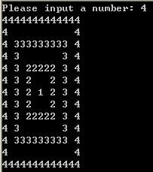
範例二: 輸入N=6，輸出6層的數字巢狀矩形
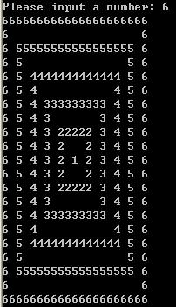

五、電腦擇友問題
某一高科技網路通訊產品公司為了提供一個未婚員工找到合適伴侶的機會，特別舉辦電腦擇友活動，活動內容是由每一位參與者針對每位異性參與者給予一個評分，分數最低0分最高100分，所有人打完分數之後，A先生與B小姐的「速配程度」就是兩個人給對方打的分數的平均值，主辦單位為了讓每個人最後都能與異性配對，因此故意設計讓N個小姐與N位先生參與活動。
假定每位小姐與每位先生的「速配程度」都已經置於二維矩陣M[0..N-1][0..N-1]中， 每一列的資料代表某一位先生對所有小姐的「速配程度」，每一行的資料代表某一位小姐對所有先生的「速配程度」。
請幫忙該公司寫一個程式以取得下資訊:
- 不考慮最後是否每位小姐剛好與一位先生配對的限制，請問讓所有先生都最滿意的「速配程度」總分為何?
- 不考慮最後是否每位先生剛好與一位小姐配對的限制，請問讓所有小姐都最滿意的「速配程度」總分為何?
- 如果主辦單位不希望讓任何人有遺珠之憾，要求每一個小姐只能與一位先生配對，而且每一個先生也只能與一位小姐配對，請問滿足以上狀況的最高「速配程度」總分為何?

請由 T5.txt 檔案中讀入本題所需的資料，其資料安排如下:

第1列有一個數字p代表有幾組測試資料，使用者必須依此數字大小輸出p組答案。
第2列有一個數字N (2<N≦50)代表第一組測試資料的矩陣大小。
第3~(N+2)列是第一組測試資料的「速配程度」矩陣M的內容, 每一列的內容是矩陣內同一列的值, 同一列中的數字以空白間格。
接下來的內容是其他組測試資料的內容，其格式與第一組測試資料的格式相同。

範例：
螢幕輸出:請輸入檔名：
輸入： T5.txt
當 T5.txt 的內容如下時
2
3
65 90 70
80 90 60
70 80 75
4
60 70 80 90
90 90 90 90
70 70 70 70
95 85 75 65

輸出結果:
第1組測試資料結果
- 讓所有先生都最滿意的「速配程度」總分為260分
- 讓所有小姐都最滿意的「速配程度」總分為245分
- 完滿結局最高「速配程度」總分為245分
***************************************************************************
第2組測試資料結果
- 讓所有先生都最滿意的「速配程度」總分為345分
- 讓所有小姐都最滿意的「速配程度」總分為365分
- 完滿結局最高「速配程度」總分為345分

